**Міністерство освіти і науки України**

**Національний університет «Львівська політехніка»**

**Кафедра ЕОМ**



Звіт

з лабораторної роботи №1

з дисципліни: «Інженерія програмного забезпечення»

«UML діаграми варіантів використання та UML діаграми активності»

Варіант №8

Виконав:

ст.гр. КІ-34

Козлюк Д.С

Прийняв:

Цигилик Л.О.

**Львів 2022**

**Мета:** Освоїти принципи створення UML діаграм варіантів використання що описують сценарій роботи системи (Use case diagram) та діаграм активності для клієнтської та серверної частин.

**Завдання:** Розробити UML діаграми сценаріїв роботи клієнтської та серверної частин а також розробити діаграми активності для кожного сценарію. Кількість UML діаграм повинна бути не менше – 8.

**Індивідуальне завдання:** Система обліку нарахування та виплати заробітної плати.

***UML діаграма роботи клієнтської частини***

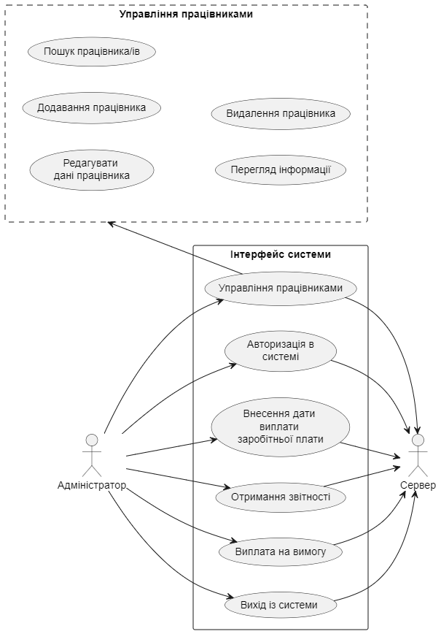

*Рис.1. Діаграма варіантівв використання клієнтської частини*

***Опис діаграми клієнтської частини***

Дана діаграма відображає можливі сценарії роботи клінтської частини. Оскільки система взаємодіє тільки з користувачем(адміністратором) та сервером, на ній присутні два актори: Клієнт і Сервер. Операція входу передбачає лише можливість входу для адміністратора якого вже внесено у базу даних. Передача даних можлива як від клієнта до сервера, так і від сервера до клієнта. Кожний подальший варіант використання має прямий зв’язок з входом у систему.

***UML діаграма роботи серверної частини***

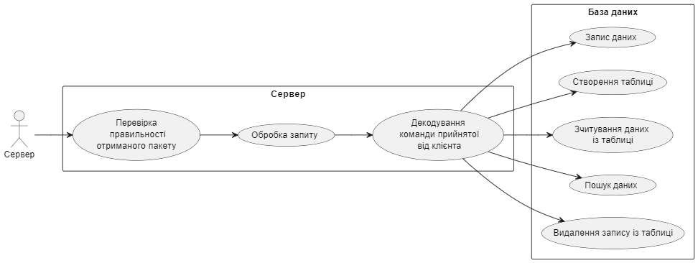

*Рис.2. Діаграма варіантівв використання серверної частини*

***Опис діаграми серверної частини***

Дана діаграма зображає сценарій роботи серверної частини. Суть сервера -це проміжна ланка між клієнтом та базою даних. Відбувається синхронна комунікація між клієнтом і сервером (коли клієнтська програма напдсилає запит, то віна очікує відповідь від сервера). При спробі увійти до системи в базі даних ідентифікується адміністратор в базі даних та відбувається запис до таблиці авторизованих користувачів. Після цього адміністратору має прийти підтвердження входу + унікальне id /непідтвердження входу. За подібною схемою відбувається всі інші взаємодії із серевером, тобто завжди із зворотньою відповіддю до адміністратора. Кожний пакет переданий від клієнта до сервера протоколом TCP/IP, сервер перевіряє на цілісність та помилки, після чого відбувається декодування команди.

**Клієнтська частина**

***Процес авторизації користувача***

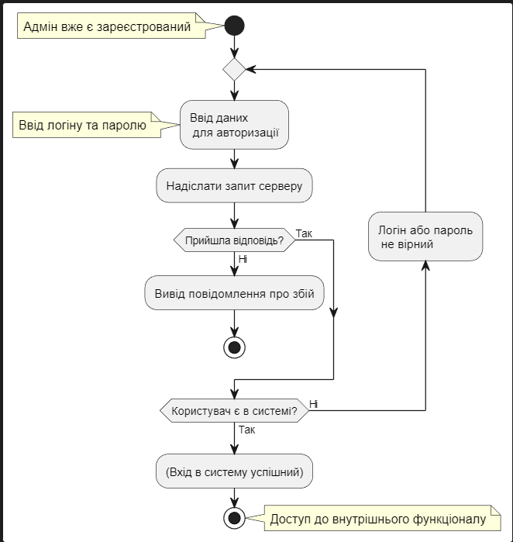

*Рис.3. Діаграма процесу авторизації користувача*

***Опис діаграми***

Дана діаграма описує послідовність дій, які виконуються при вході у систему. Логіка влаштована таким чином, що доступна тільки авторизація для адміністратора, пароль і логін якого вже є внесений у базу даних. Для авторизації потрібно ввести логін та пароль. Після цього дані відправляються на сервер. Чекаю відповіді, якщо не прийшла виводжу повідомлення про помилку, а інакшому випадку перевіряю відвовідь від сервера. Якщо відповідь, що користувач є у системі то виконується вхід у систему, в інакшому випадку виводиться повідомлення про некоректність вводу логіну/паролю і пропонується ввести це заново.

***Процес додавання працівника***

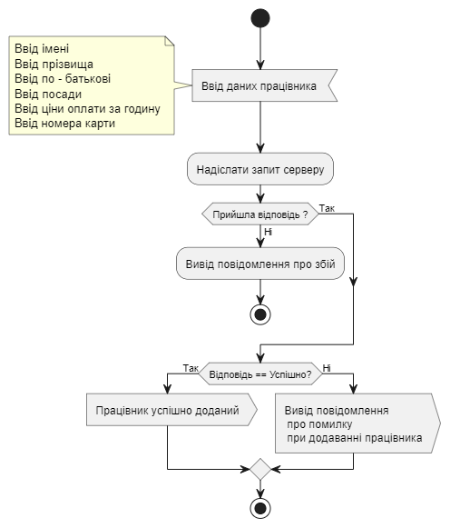

*Рис.4. Діаграма процесу додавання працівника*

***Опис діаграми***

Дана діаграма описує процес додавання нового працівника до бази даних. При додаванні потрібно ввести ім’я, прізвище, по – батькові, посаду, оплату за годину часу та номер зарплатної карти. Після цього нажати на кнопку додати, і насилається запрос на сервер, якщо відповіді немає виводжу повідомлення про помилку, в іншому випадку аналізую відповідь. Якщо відповідь == успішно виводжу повідомлення, що працівника успішно додано, в інакшому випадку вивести повідомлення про помику в додаванні працівника.

***Процес пошуку працівника/ів***

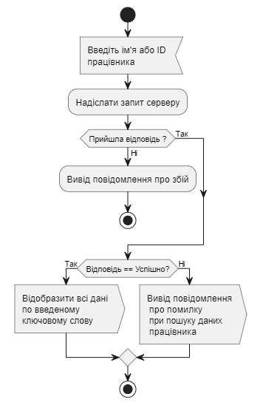

*Рис.5. Діаграма процесу отримання звітності*

***Опис діаграми***

Дана діаграма описує процес пошуку працівника/працівників. Є два випадки розвитку подій, перший з них це – пошук за ім’ям. Другий випадок – це пошук за ID. В обох випадках якшо відповідь не прийшла виводиться повідомлення про помилку, в інакшому випадку аналізується відповідь якщо відповідь == успіх відображаються всі знайдені дані по заданому ключовому слову. Якшо даних не знайдено, по відображатися нічого не буде (пуста таблиця).

***Процес отримання звітності***

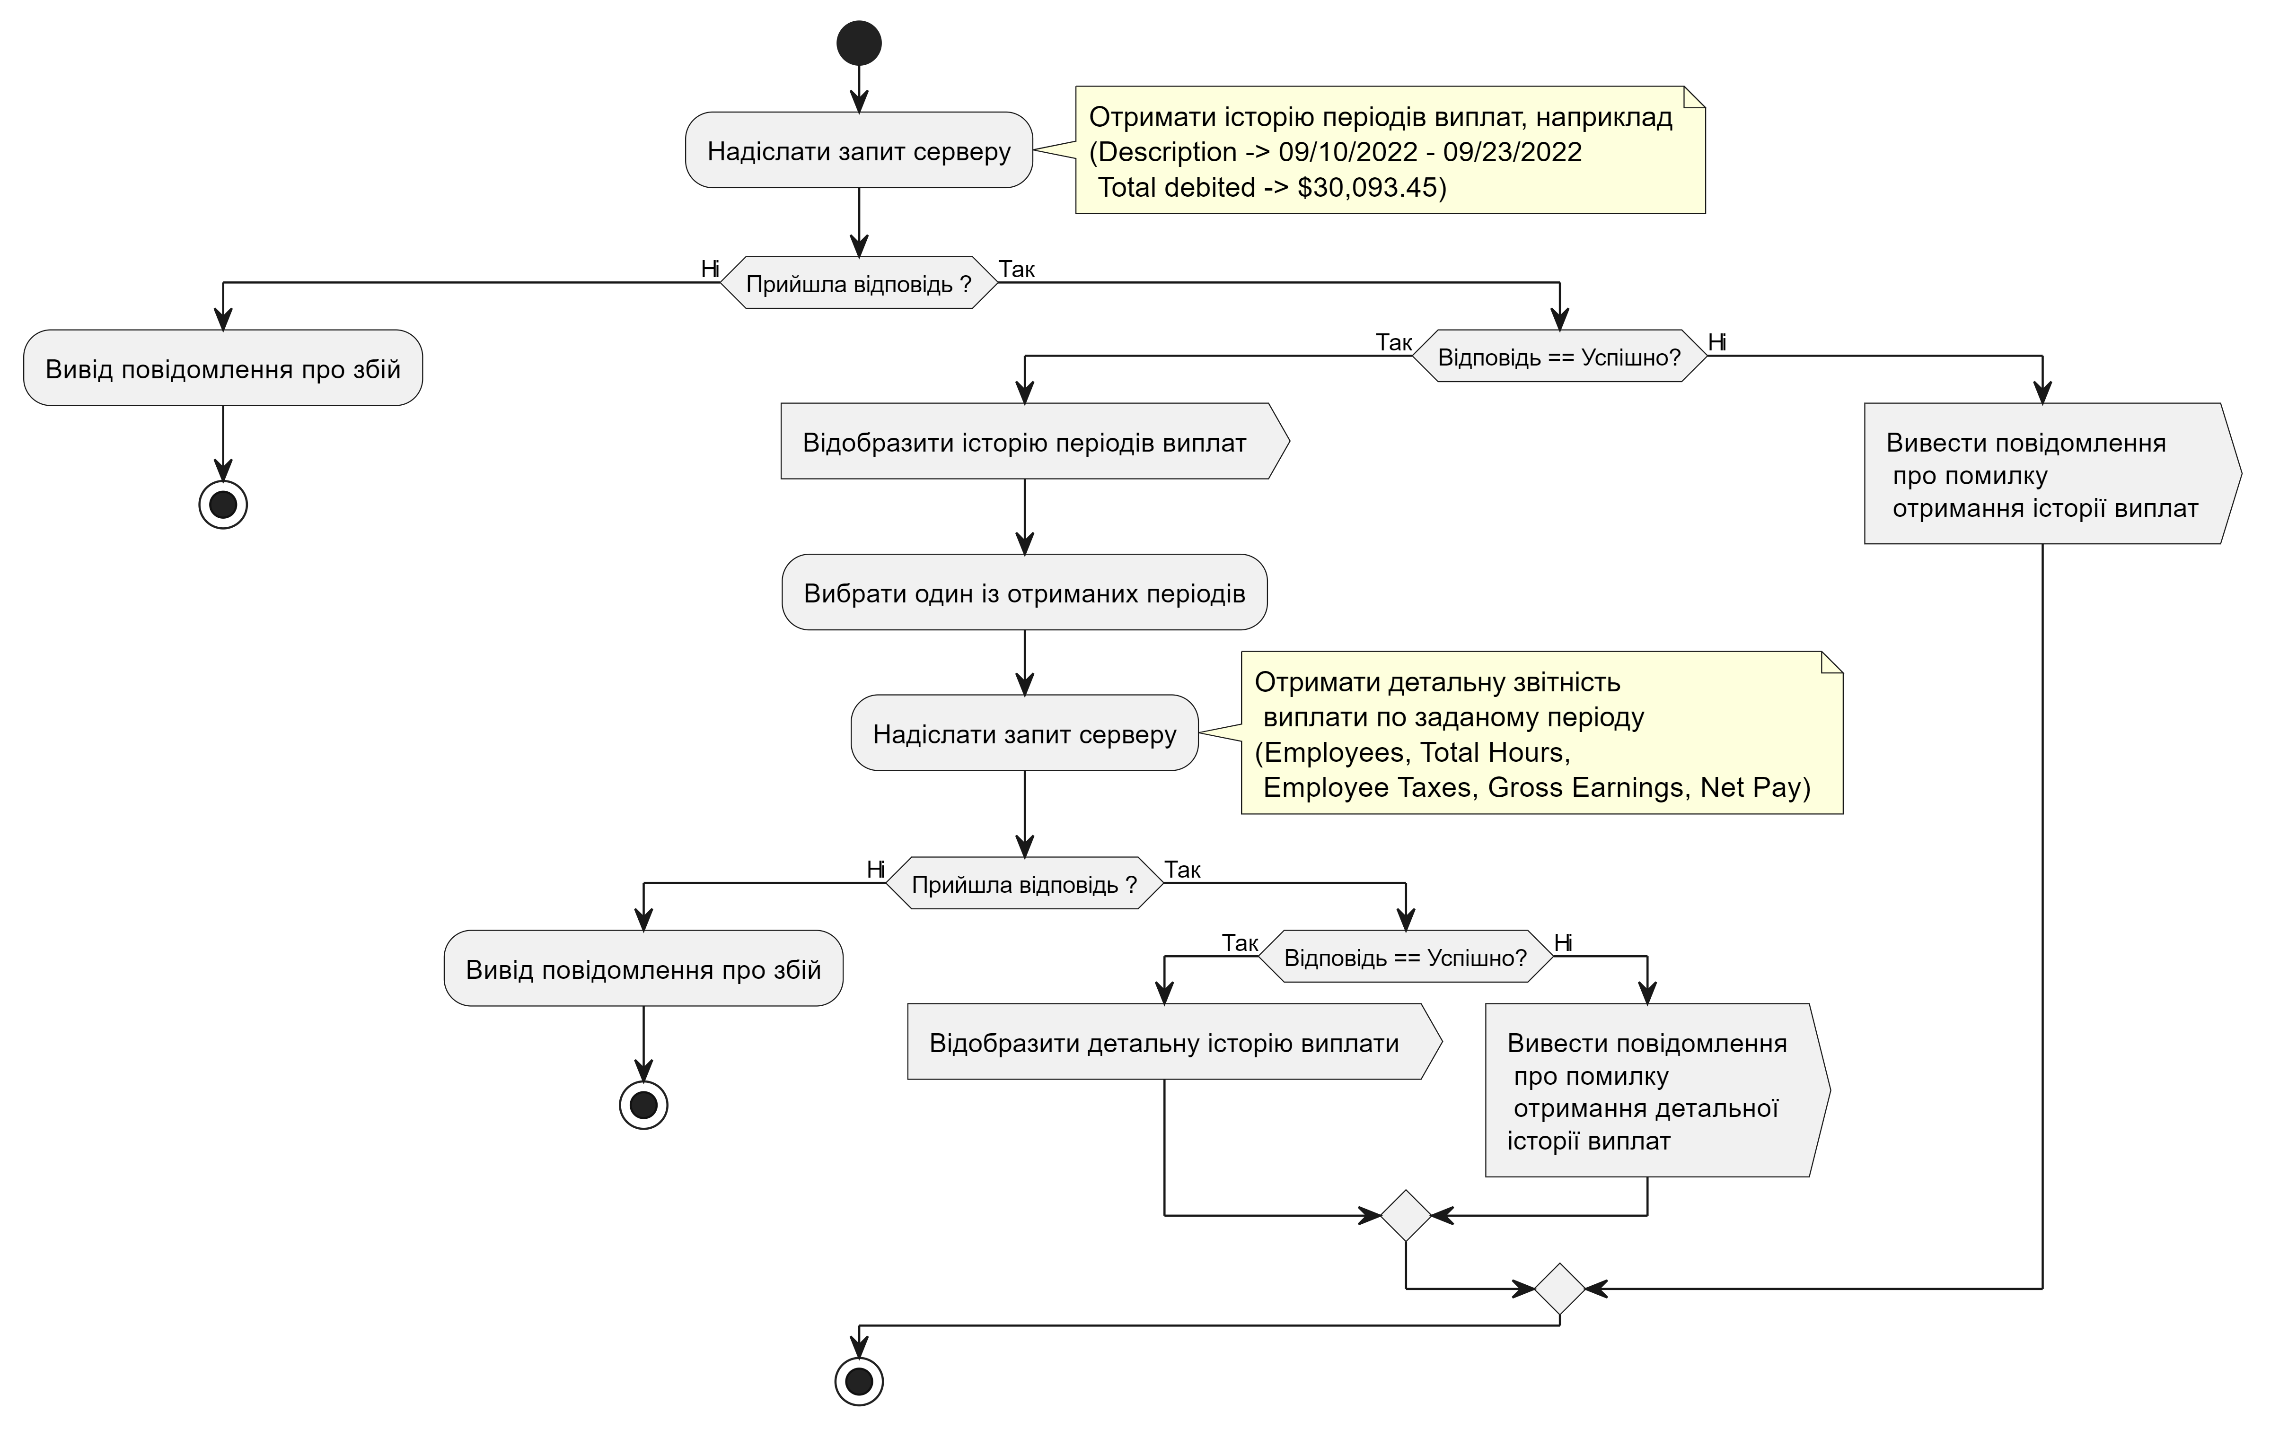

*Рис.6. Діаграма процесу отримання звітності*

***Опис діаграми***

Дана діаграма описує процес отримання звітності про виплату зарплатні для працівників. При переході на вкладку Report відбувається запит на сервер, на отримання історї виплати (за які дні здійснювалася виплата). В разі, якщо запит не вдалося зробити відобразться MessageBox з повідомленням про збій(наприклад сервер принив роботу). Якшо запит вдалося зробити, відображається вся історія виплат по періодам. У вигляді:

Description Total debited

09/10/2022 - 09/23/2022 $30,093.45

09/24/2022 - 10/13/2022 $26,093.45

Після чого можна обрати, один із отриманих періодів для отримання детальної інформації про виплату. Якщо період вибраний, робиться запит на сервер, для отримання детальної інформації по вибраному періоду. В разі, якщо запит не вдалося зробити відобразться MessageBox з повідомленням про збій(наприклад сервер принив роботу). Якщо відповідь == успішно, відобрається у вигляді таблиці інформація про виплату за вибраний період(Employees Total Hours Taxes , Gross Earning, Net Pay).

Якщо відповідь != успіх, відображається повідомлення про помилку в отриманні звітності.

***Процес виплати на вимогу***

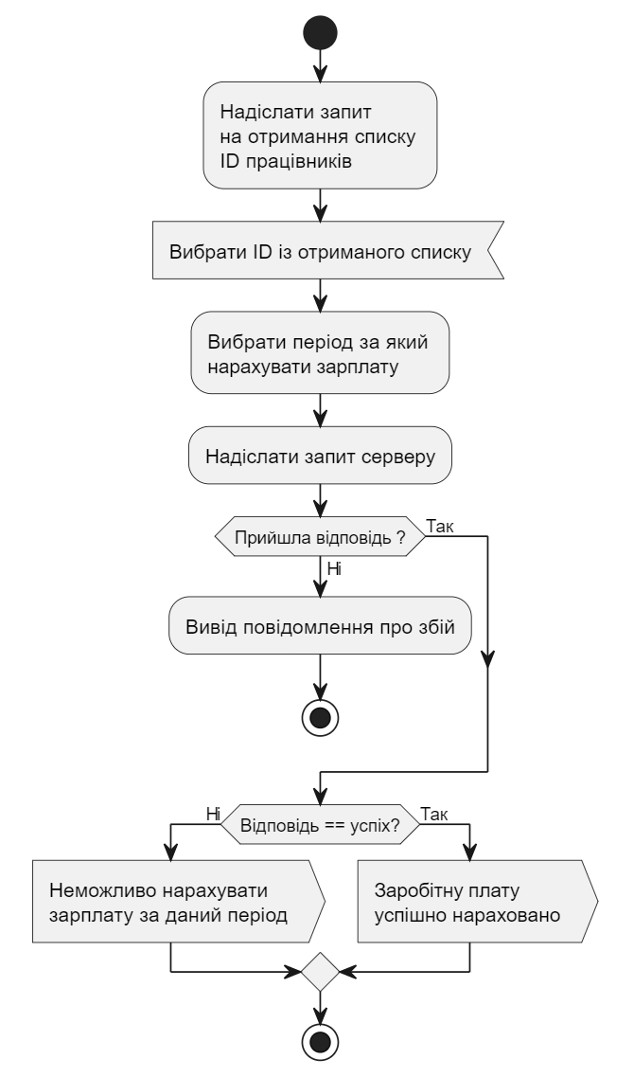

*Рис.7. Процес виплати на вимогу*

***Опис діаграми***

Дана діаграма описує процес оплати на вимогу працівника, згоду на яку дав начальник. Вводиться ІD працівника і вибирається період за який нарахувати зарплату, надсилається запит на сервер. Аналізується чи прийшла відповідь від сервера, якщо її нема то виводиться відповідна помилка. Якщо відповідь прийшла, вона аналізується, і виводиться повідомлення про успішність/неуспішність оплати.

***Процес задання дати оплати***

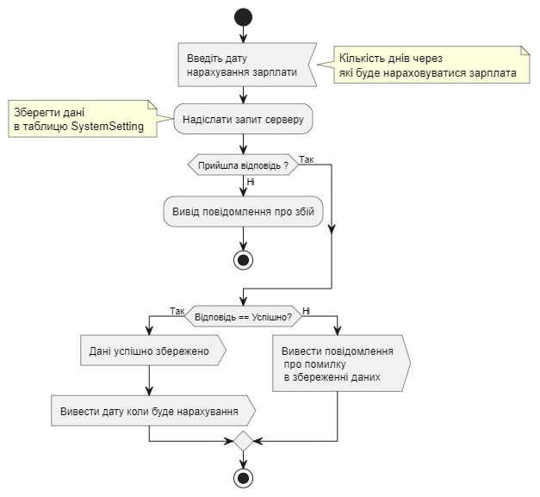

*Рис.8. Процес задання дати нарахування зарплати*

***Опис діаграми***

Дана діаграма описує процес задання дати коли буде нараховуватися зарплата автоматично. Потрібно лише ввести дату нарахування і відправити запит на сервер. Якщо відповідь сервера є, то відбувається її перевірка, якщо == успіх, то вивести повідомлення, що дані успішно збередені та дату виплати, інакше вивести, шо дані не вдалося зберегти, Якщо відповіді від сервера так і не надійшла, то вивести повідомлення про відповідну помилку.

***Процес виходу із системи***

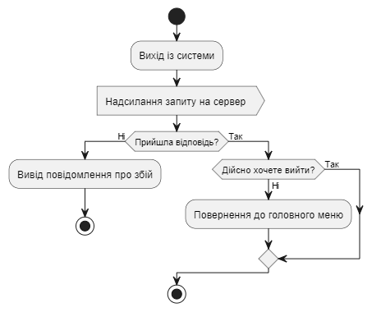

*Рис.9. Процес виходу із системи*

***Опис діаграми***

Дана діаграма описує послідовність дій, які виконуються при виході із системи. Адміністратор використовує віконечко виходу із системи. Після цього адміністратор підтверджує вихід та програма закривається.

**Серверна частина**

***Процес авторизації користувача***

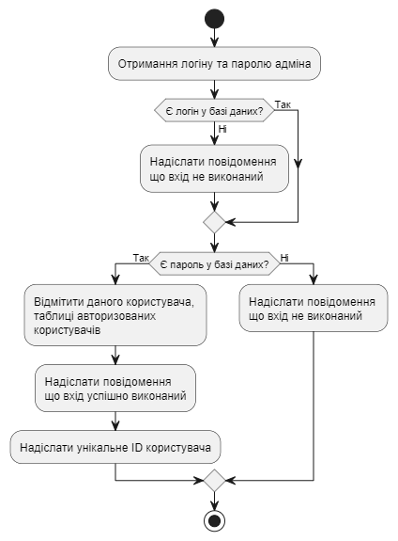

*Рис.10. Діаграма авторизації адміністратора у БД*

***Опис діаграми***

Дана діаграма описує послідовність дій, при авторизації (пошуку користувача) в базі даних. База даних отримує логін користувача та перевіряє чи логін є у базі даних. Якщо лонігу немає виводиться повідомлення, що вхід не може бути виконаний. В інакшому випадку перевіряється чи є пароль у БД відповідний логіну, і у випадку успіху, в таблиці авторизованих користувачів ідентифікується користувач як активний, і надіслати повідомлення, що вхід виконаний та інікальне id користувача, інакше надсилається, що логіну/паролю не знайдено і вхід не є можливий.

***Процес додавання працівника***

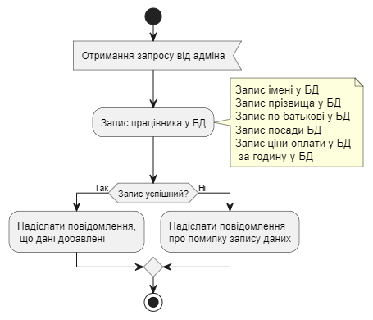

*Рис.11. Діаграма процесу додавання правника до БД*

***Опис діаграми***

Дана діаграма описує послідовність дій при додаванні працівника у БД. Цю функцію реалізує сам сервер. Отримавши сериалізовані дані працівника від адміністратора, сервер записує ці дані до БД. Якщо запис успішний сервер посилає фідбек до адміністратора, що дані було збережено. Якщо сталася якась непередбачена помилка, наприклад втратився зв’язок із БД, надсилається повідомлення про помилку запису.

***Процес обліку відвідуваності***

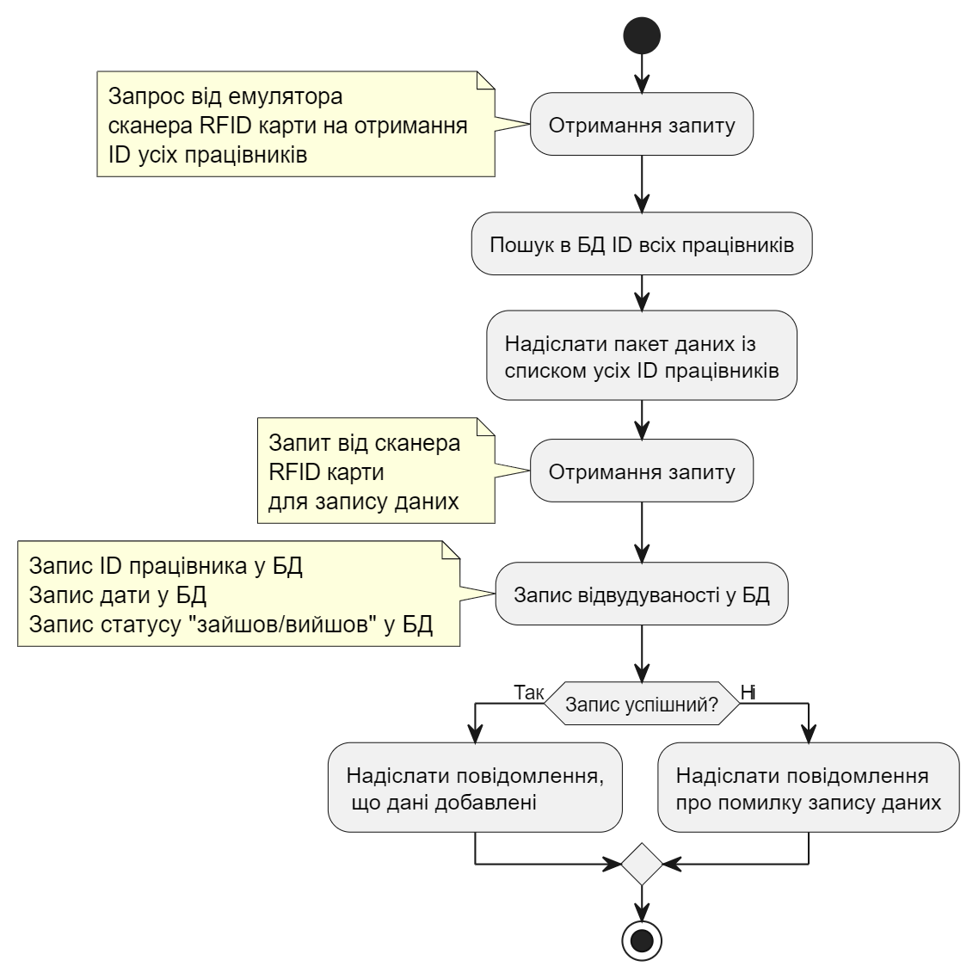

*Рис.12. Діаграма процесу запису відвідуваності працівників до БД*

***Опис діаграми***

Дана діаграма описує послідовність дій при запису відвідуваності працівника у БД. Запит на серер надсилається за допомогою емулятора сканера RFID карти працівника. Отримавши сериалізовані дані відвідуваності працівника, сервер записує ці дані до БД в таблицю Attandance. Якщо запис успішний сервер посилає фідбек до емулятора, що дані було збережено. Якщо сталася якась непербачена помилка, наприклад втратився зв’язок із БД, надсилається повідомлення про помилку запису.

***Діаграма процесу пошуку працівника/ів***

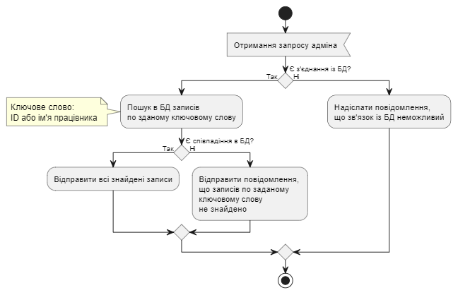

*Рис.13. Діаграма процесу пошуку праввника/ів в БД*

***Опис діаграми***

Дана діаграма описує послідовність дій при надсиланні заданих по ключовому слову працівників до адміністратора. Отримавши запит від адміністратора, обробляємо його, та перевіряємо чи є зв’язок із БД. Якщо ні, то відправляється повідомлення, що неможливо з’єднатися із БД. В інакшому випадку здійснюється пошук в БД по отриманому ключому слову в таблиці Employees та відправляємо всі знайдені записи. Якщо записів не знайдено, відправляється повідомлення, що записів по заданому ключовому слову не знайдено.

**Діаграма процесу надсилання звітності працівника/ів із БД**

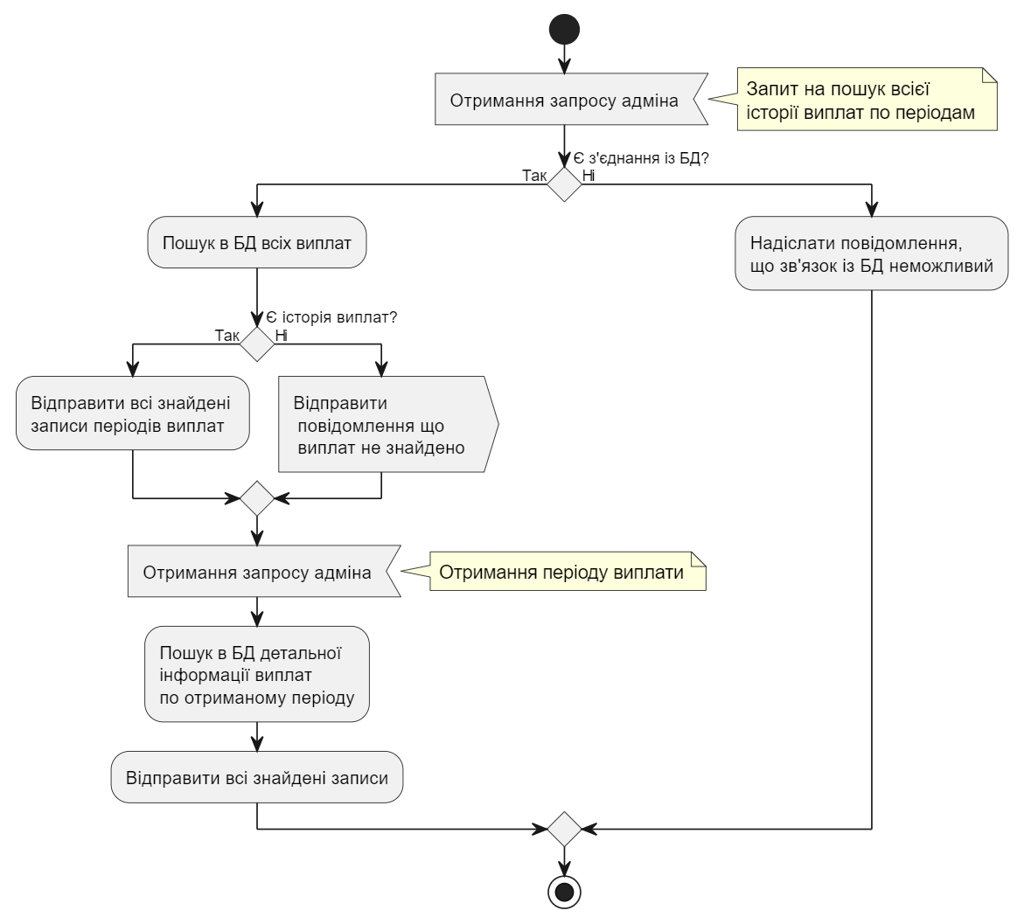

*Рис.14. Діаграма* *процесу надсилання звітності працівника/ів із БД*

***Опис діаграми***

Дана діаграма описує послідовність дій при надсиланні звітності до адміністратора. Отримавши запит від адміністратора, перевіряємо чи є зв’язок із БД. Якщо зв’язку немає надсилається повідомлення, що неможливо встановити зв’язок із БД. В інакшому випадку в таблиці PayrollSummary виконується пошук, історії виплат по періодам, та надсилається адміністратору. Наприклад:

Description Total debited

09/10/2022 - 09/23/2022 $30,093.45

09/24/2022 - 10/13/2022 $26,093.45

Після чого адміністратор вибирає один із отриманих періодів, якщо він є. Після чого отримується запит від адміністратора із періодом по якому необхідно знайти детальну інформацію в таблиці PayrollDetail. Формується пакет із усіма знайденими даними та надсилається адміністратору.

***Діаграма процесу запису виплати для працівника у БД (виплата на вимогу)***

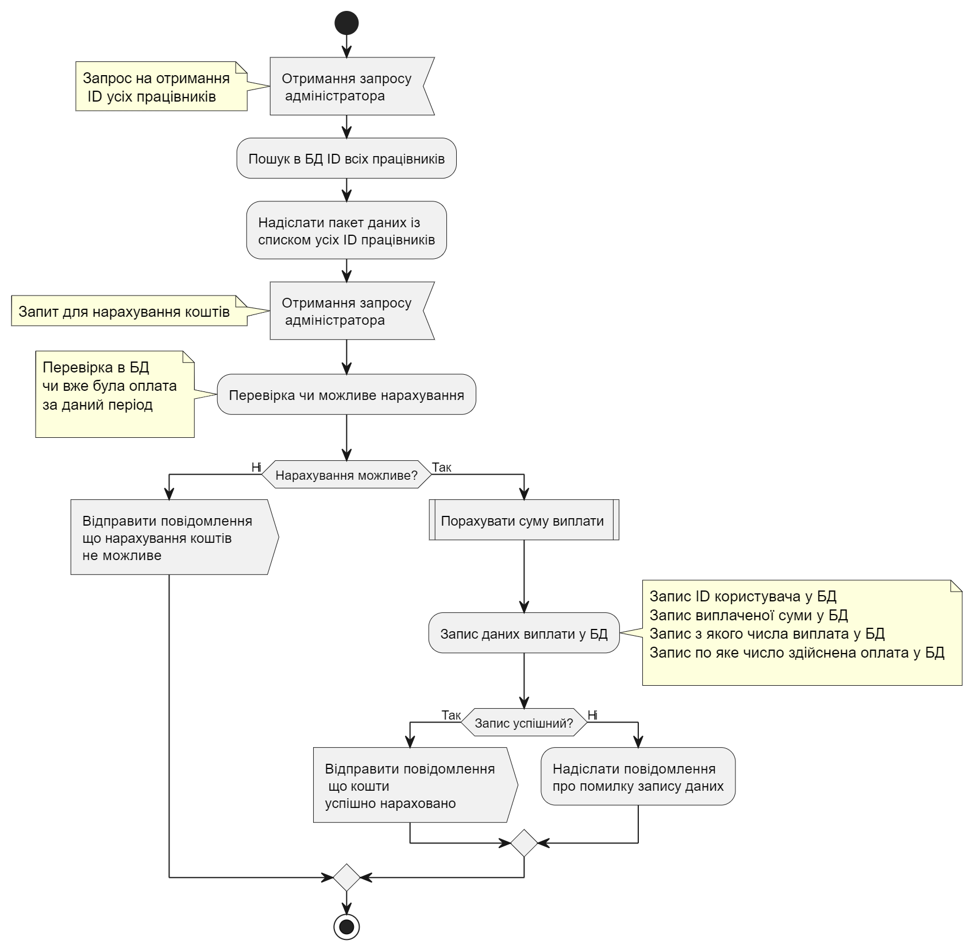

*Рис.15.* *Діаграма процесу запису виплати для працівника у БД*

***Опис діаграми***

Дана діаграма описує послідовність дій при запису виплати для працівника. Адміністратор на своїй стороні затвердив виплату для працівника, і надсилає запит на сервер для нарахування зарплати. Отримавши запрос, перевіряється чи можливе нарахування, тобто чи не було вже оплати за даний період. Якщо нарахування можливе, то рахується сума виплати, і у БД записується ID працівника для якого була здійсненна оплата, сума виплати, і період за який бала нарахована ЗП. Якщо дані записалися успішно, надсилається повідомлення, що кошти нараховані, в інакшому випадку надсилається повідомлення про помилку запису.

***Процес автоматичної виплати***

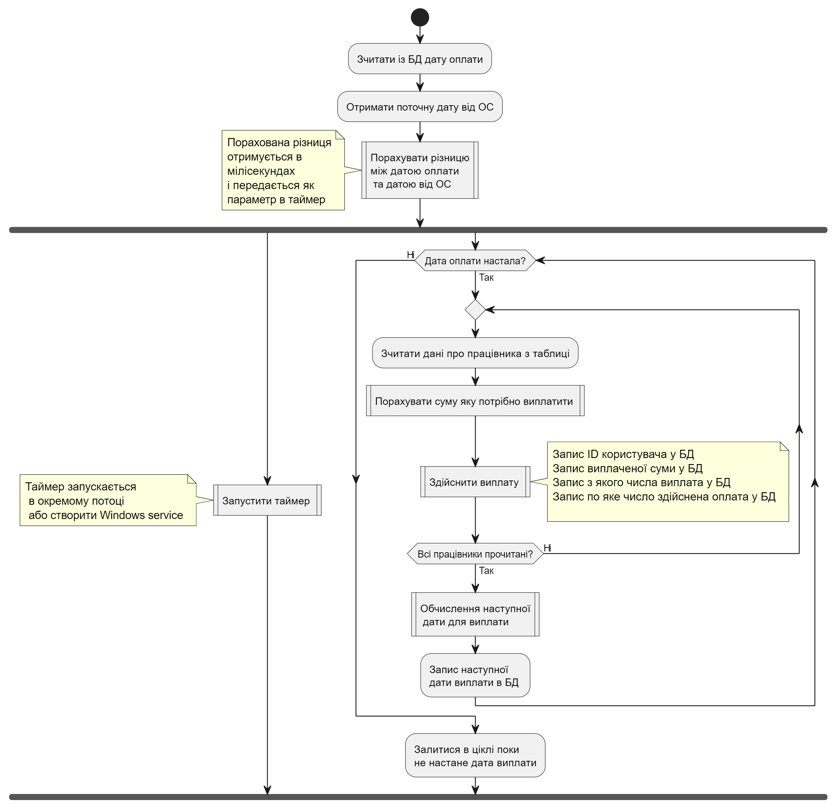

*Рис.16. Діаграма процесу автоматичної виплати*

***Опис діаграми***

Дана діаграма описує послідовність дій при автоматичній виплаті зарплати працівникам. Дана функція буде називатися Payroll AutoPilot. Для початку адміністратор має внести дату коли буде здійснюватися виплата. Потом дана функція зчитує цю дату, отримує дату від ОС, та вичисляє різницю між цими двома датами. Вичислена різниця переводиться в мілісекунди і передається як параметр в таймер. Таймер запускається в окремому потоці і очікує переданий час, як тільки час виплати настав, таймер посилає флажок, що час оплати настав. Дата виплати може бути ще раз змінена адміністратором. Для цього буде раз в деякий час перевірятися чи не змінилася дата в БД. Якщо змінилася таймер перезапускається відносно нової дати. Після цього зчитуються дані працівника із БД, рахується сума яку потрібну виплатити, здійснюється виплата(у БД записується ID працівника для якого була здійсненна оплата, сума виплати, і період за який бала нарахована ЗП). Після цього обраховується дата наступної виплати і записується у БД. І знову запускається таймер.

***Процес отримання дати виплати***

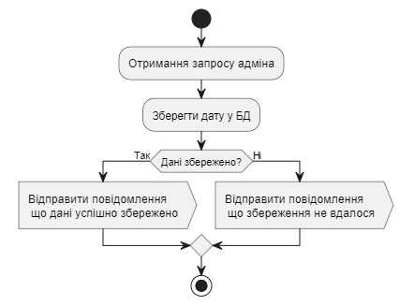

*Рис.17. Діаграма процесу отримання дати виплати зарпалти*

***Опис діаграми***

Дана діаграма описує процес озапису дати виплати заробітної плати. Після запросу адміна дата записується в БД. Якщо запис успішний сервер посилає фідбек до адміністратора, що дані було збережено. Якщо сталася якась непербачена помилка, наприклад втратився зв’язок із БД, надсилається повідомлення про помилку запису.

***Процес виходу із системи***

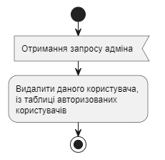

*Рис.18. Діаграма процесу виходу із системи*

***Опис діаграми***

Дана діаграма описує послідовність дій при відключенні від системи. Сервер отримує запит, що адміністратор від’єднується і від’єднує його від системи(видаляє його із таблиці авторизованих користувачів).

**Емуляція RFID карти та її сканера**

***Процес обліку відвідуваності***

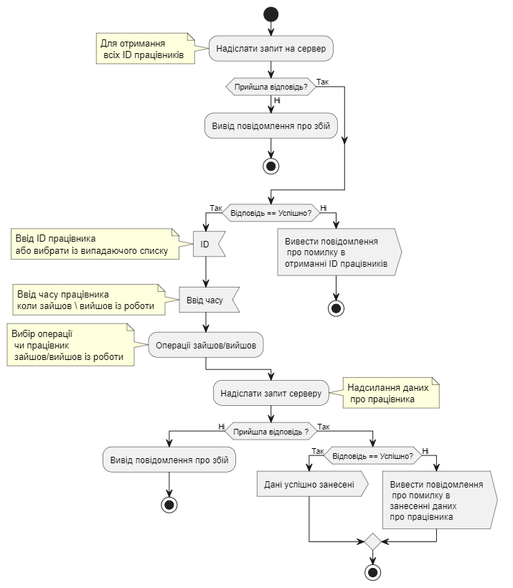

*Рис.19. Діаграма процесу обліку відвідуваності*

***Опис діаграми***

Дана діаграма описує послідовність дій для обліку відвідуваності працівників. Це буде окрема система відділена від адміністратора і буде виступати в ролі емуляцітора сканера PFID карти. Спочатку надсилається запит на сервер для отрмання всіх ІD працівників. Якщо відповідь не прийшла виводиться повідомлення про помилку. В інакшому випадку, якщо відповідь == успіх, то потрібно вибрати ID працівника, ввести час ввходу/виходу до/із роботи та вибрати операцію це був вхід чи вихід. Після цього надсилається запит на сервер з даними відвідуваності. Якщо відповідь == успіх, то виводиться повідомлення, що дані збережено, в інакшому випадку дані зберегти не вдалося. Якщо відповідь так і не прийшла, вивести повідомлення про збій в роботі.

**Висновок:** Під час виконання даної лабораторної роботи я освоїв прнципи створення UML діаграми активності та прецедентів. Розробив UML діаграми активності для серверної та клієнтської частин на тему: Система обліку нарахування та виплати заробітної плати.